Documentación sistema de gestión de videovigilancia CDTI

Jhoan Marín Restrepo

Diego Alejandro Escobar



Servicio Nacional de Aprendizaje

Centro de Diseño Tecnológico Industrial

Regional Valle

CDTI

1. Introducción|

En la era digital actual, la vigilancia y seguridad son aspectos fundamentales tanto para la protección de bienes como para la salvaguarda de vidas. El avance tecnológico ha permitido el desarrollo de sistemas cada vez más sofisticados para la gestión y monitoreo de cámaras de seguridad. En este contexto, surge la necesidad de implementar un Video Management System (VMS), un sistema de gestión de video, que brinde soluciones integrales para la supervisión y control eficiente de múltiples cámaras de seguridad.

El Centro de Diseño Tecnológico Industrial reconoce la importancia de contar con un VMS adaptado a sus necesidades específicas. Por lo tanto, se propone el desarrollo de un software de gestión de cámaras personalizado que responda a los requerimientos particulares del centro, garantizando un entorno seguro y controlado para sus instalaciones.

Palabras clave: seguridad, vigilancia, protección, sistema, Video Management System (VMS), monitoreo, Cámaras de seguridad, control eficiente, escalabilidad, Centro de Diseño Tecnológico Industrial (CDTI) y entorno.

1. Planteamiento del Problema

Si bien el CDTI dispone de un VMS licenciado, existen razones que impulsan la creación de uno propio del centro formativo:

**Necesidades específicas no satisfechas:** El VMS actual podría no estar satisfaciendo todas las necesidades específicas del CDTI en cuanto a funcionalidades, escalabilidad, integración con otros sistemas o facilidad de uso.

**Dependencia de proveedores externos:** Al depender de un proveedor externo, el CDTI se encuentra sujeto a sus políticas, costos de licencias y disponibilidad de soporte técnico, lo que limita su control sobre el sistema.

**Personalización y adaptación:** Un VMS propio permitiría al CDTI personalizarlo y adaptarlo completamente a sus necesidades, incluyendo la incorporación de funcionalidades únicas y la integración con sus sistemas internos.

**Reducción de costos a largo plazo:** Si bien la inversión inicial en un VMS propio puede ser mayor, a largo plazo podría generar ahorros en costos de licencias, mantenimiento y actualizaciones, dependiendo del modelo de licenciamiento del software actual.

**Seguridad y privacidad de datos:** El CDTI podría tener mayor control sobre la seguridad y privacidad de sus datos al tener un VMS propio, ya que no dependería de un proveedor externo para el almacenamiento y la gestión de las grabaciones.

**2.2. Formulación del Problema**

¿Cómo podemos diseñar y desarrollar un Video Management System (VMS) personalizado que se ajuste específicamente a las necesidades del Centro de Diseño Tecnológico Industrial, permitiendo una gestión integral y eficiente de cámaras de seguridad y control de accesos para optimizar la seguridad y supervisión de las instalaciones del centro formativo, al mismo tiempo que se garantiza la adaptabilidad y la integración con la infraestructura tecnológica existente en el centro permitiendo futura escalabilidad?

# Objetivo General

Desarrollar un Sistema de Gestión de vídeo vigilancia (VMS) para el Centro de Diseño Tecnológico Industrial que permita la gestión y control de su red de cámaras de seguridad, contribuyendo a la seguridad y optimizando la gestión de las instalaciones del centro de formación.

## 3.1 Objetivos Específicos

* Desarrollar modulo de gestión de cámaras de seguridad permitiendo efectuar el CRUD a las cámaras de seguridad.
* Desarrollar un sistema que permita grabar y guardar las grabaciones de todas las cámaras de seguridad del centro formativo permitiendo que se almacene por un determinado rango de tiempo.
* Permitir que el usuario administrador pueda acceder a las grabaciones guardadas del centro formativo.
* Visualizar todas las cámaras de seguridad en tiempo real por medio de una interfaz intuitiva, permitiendo a los usuarios filtrar por bloque, piso y ambiente del centro formativo.

1. Metodología

Para el desarrollo del Video Management System (VMS) personalizado para el Centro de Diseño Tecnológico Industrial, se empleará la metodología Rational Unified Process (RUP). La elección de esta metodología se basa en su enfoque iterativo e incremental, que permite adaptarse a los cambios y requerimientos del proyecto de manera flexible, así como en su énfasis en la calidad del software y la gestión eficiente del riesgo.

**4.1 Fases de la Metodología RUP:**

* **Inicio:** En esta fase, se establecerán los objetivos del proyecto, se identificarán los stakeholders y se definirá el alcance inicial del VMS.
* **Elaboración:** Durante esta fase, se realizará un análisis detallado de los requerimientos del sistema, se diseñará la arquitectura del VMS y se planificarán las iteraciones subsiguientes. Además, se elaborará un plan de pruebas preliminar y se identificarán los principales riesgos técnicos y de negocio.
* **Construcción:** En esta fase, se llevará a cabo la implementación del VMS, siguiendo la arquitectura definida en la fase anterior. Se desarrollarán las funcionalidades del sistema de manera incremental, realizando pruebas unitarias y de integración de forma continua.
* **Transición:** Durante esta fase, se realizarán pruebas de aceptación del sistema y se preparará la infraestructura necesaria para la puesta en producción del VMS. Se proporcionará capacitación al personal del Centro de Diseño Tecnológico Industrial y se elaborará la documentación necesaria para su uso y mantenimiento.

**4.2 Roles y Responsabilidades:**

* **Equipo de Desarrollo:** Estará encargado de la implementación y prueba del VMS, siguiendo las directrices establecidas en cada fase por el equipo de gestión del proyecto.
* **Equipo de Gestión del Proyecto:** Será responsable de la planificación, seguimiento y control del proyecto, así como de la comunicación con los stakeholders y la gestión de riesgos.
* **Stakeholders:** Incluirá al siguiente personal del Centro de Diseño Tecnológico Industrial: profesional y aprendices del área de telecomunicaciones y vigilantes del centro formativo, cuyos requerimientos y feedback serán considerados a lo largo de todo el proceso de desarrollo.

**4.3 Herramientas y Tecnologías:**

* Se utilizarán herramientas de modelado y documentación como Lucid Chart o Star UML para la creación de diagramas UML. La especificación de requisitos se hará en el formato estándar IEE830.
* Para el control de versiones y gestión del código fuente se empleará Git.
* Se utilizarán tecnologías modernas para el desarrollo del VMS, tales como: JavaScript, nodejs y PostgreSQL.

**3.4 Planificación de Iteraciones:**

Se llevará a cabo una planificación detallada de iteraciones durante la fase de Elaboración, definiendo los objetivos y entregables de cada iteración, así como las tareas necesarias para su realización. La duración y contenido de las iteraciones se ajustarán según el avance del proyecto y los resultados obtenidos en las iteraciones anteriores.

**3.5 Control de Calidad:**

Se establecerán criterios de calidad y se realizarán pruebas exhaustivas en cada fase del proyecto, incluyendo pruebas unitarias, de integración, funcionales y de aceptación. Se elaborará un plan de pruebas detallado que garantice la calidad del VMS y su adecuación a los requerimientos del Centro de Diseño Tecnológico Industrial.

1. Marco Referencial
2. **Estado del arte**

En el panorama actual de la gestión de sistemas de videovigilancia, el avance tecnológico ha permitido el desarrollo de soluciones cada vez más sofisticadas y eficientes. Para el Centro de Diseño Tecnológico Industrial, la implementación de un Sistema de Gestión de Video (VMS, por sus siglas en inglés) se presenta como una herramienta clave para garantizar la seguridad y el control de sus instalaciones. A continuación, se presentan precedentes a nivel nacional (Colombia) y a nivel internacional:

***Precedentes a Nivel Nacional (Colombia):***

**VMS de Seguridad Electrónica S.A.S. (SESA):** Esta empresa colombiana ofrece soluciones integrales de seguridad, incluyendo sistemas VMS para la gestión de cámaras de videovigilancia. Su plataforma permite la administración centralizada de múltiples cámaras, análisis de video en tiempo real y almacenamiento seguro de datos.

**Vigilancia Electrónica Integral S.A.S. (VEI):** VEI es reconocida por su experiencia en sistemas de seguridad electrónica en Colombia. Su VMS proporciona una interfaz intuitiva para monitorear y controlar cámaras de manera eficiente, con capacidades de análisis de video avanzadas y opciones de integración con otros sistemas de seguridad.

**Soluciones Integrales de Seguridad (SISE):** Esta empresa ofrece soluciones de seguridad a medida para diversas industrias en Colombia. Su VMS se destaca por su escalabilidad y flexibilidad, permitiendo la integración de cámaras IP de diferentes fabricantes y la gestión centralizada desde una sola plataforma.

**Seguridad y Tecnología (SET):** Con una amplia trayectoria en el mercado colombiano, SET ofrece sistemas de seguridad de alta calidad. Su VMS se enfoca en la optimización del uso de recursos de hardware y en la generación de informes detallados, facilitando la toma de decisiones estratégicas en tiempo real.

***Precedentes a Nivel Internacional:***

**Milestone Systems:** Como uno de los líderes mundiales en software de gestión de video, Milestone ofrece una plataforma VMS escalable y altamente personalizable. Su enfoque en la innovación tecnológica y la integración con otros sistemas de seguridad la convierte en una opción atractiva a nivel internacional.

**Genetec**: Con sede en Canadá, Genetec es reconocida por su VMS unificado que combina videovigilancia, control de acceso y reconocimiento de matrículas en una sola plataforma. Su enfoque en la inteligencia artificial y el análisis predictivo ofrece a las empresas herramientas avanzadas para la gestión de la seguridad.

**Genetec Security Center:** es otro VMS popular que combina videovigilancia, control de acceso y reconocimiento de placas de matrícula en una sola plataforma.

**Avigilon Control Center:** es un VMS conocido por su enfoque en la alta resolución y la analítica de vídeo avanzada.

**ExacqVision:** es un VMS que se destaca por su facilidad de uso y su capacidad para integrarse con una amplia variedad de cámaras IP y dispositivos de seguridad.

**Luxriot Evo:** es un VMS flexible y escalable que ofrece una amplia gama de funciones de videovigilancia.

Estos precedentes representan solo una muestra de las soluciones disponibles en el mercado, brindando al Centro de Diseño Tecnológico Industrial un amplio abanico de opciones para seleccionar el VMS que mejor se adapte a sus necesidades específicas de seguridad y gestión de cámaras.

***¿Cuáles son los softwares más renombrados en el sector?***

Hay varios softwares de Sistema de Gestión de Video (VMS) que son bien conocidos en la industria de la videovigilancia y que utilizan diversas tecnologías para su desarrollo. Aquí tienes algunos ejemplos:

**Milestone XProtect:**

Milestone XProtect es un VMS líder en la industria que ofrece una amplia gama de funciones de videovigilancia.

Utiliza tecnologías como C++, .NET Framework y JavaScript para el desarrollo de su software.

Milestone también ofrece una arquitectura abierta que permite la integración con una variedad de cámaras IP y sistemas de terceros.

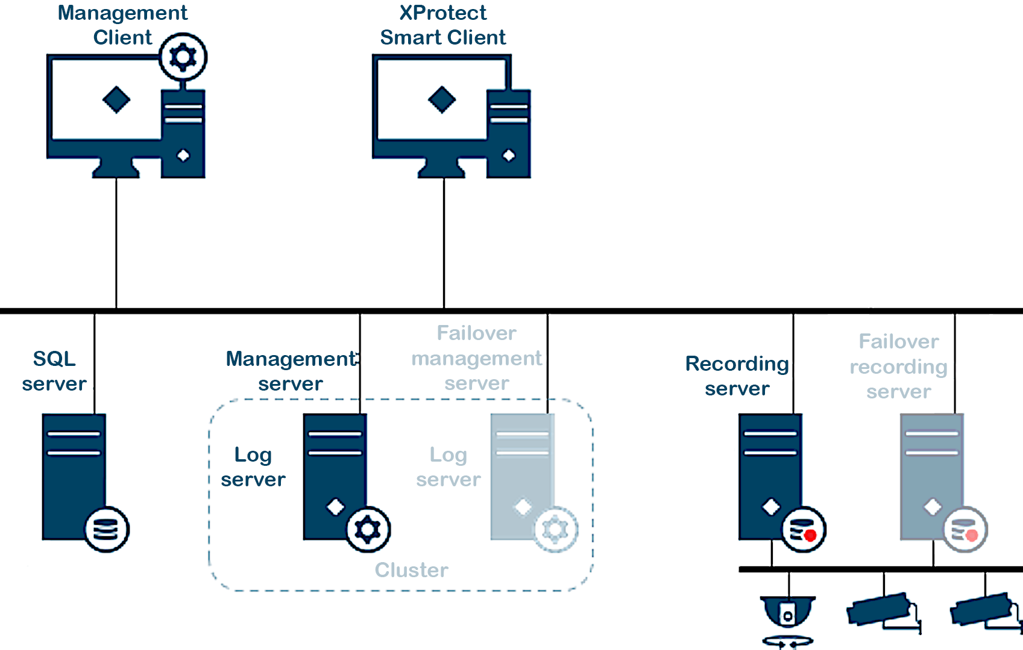

Ilustración . Arquitectura física de Milestone XProtect

***Genetec Security Center:***

Genetec Security Center es otro VMS popular que combina videovigilancia, control de acceso y reconocimiento de placas de matrícula en una sola plataforma.

Utiliza tecnologías como C++, .NET Framework, HTML5 y JavaScript para el desarrollo de su software.

Genetec ofrece una arquitectura flexible que permite la integración con una amplia gama de dispositivos y sistemas de seguridad.

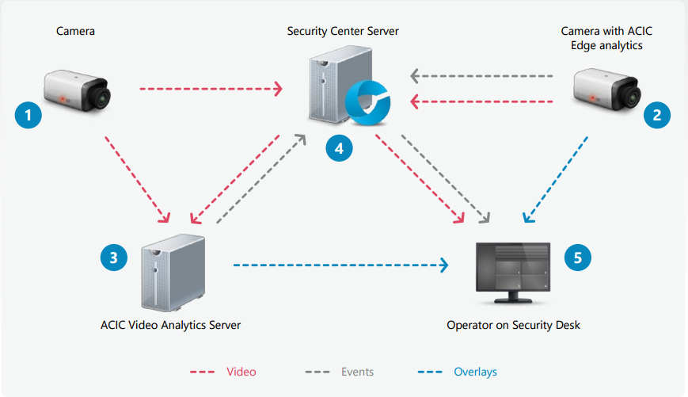

Ilustración Arquitectura Solución Genetec

**Avigilon Control Center:**

Avigilon Control Center es un VMS conocido por su enfoque en la alta resolución y la analítica de video avanzada.

Utiliza tecnologías como C++, .NET Framework y HTML5 para el desarrollo de su software.

Avigilon ofrece una arquitectura escalable que puede manejar grandes sistemas de videovigilancia con miles de cámaras.

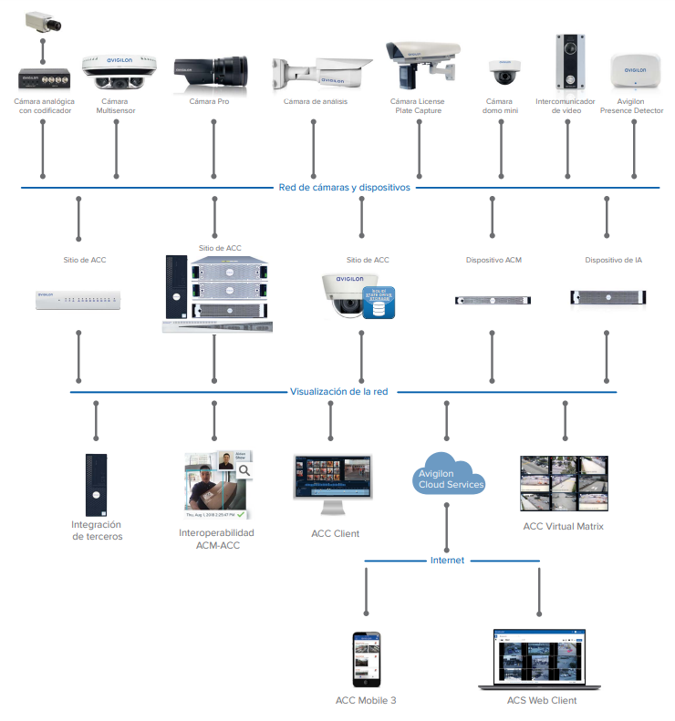

Ilustración Arquitectura Solución Avigilon Control Center

**ExacqVision:**

ExacqVision es un VMS que se destaca por su facilidad de uso y su capacidad para integrarse con una amplia variedad de cámaras IP y dispositivos de seguridad.

Utiliza tecnologías como C++, .NET Framework y HTML5 para el desarrollo de su software.

Exacq ofrece una arquitectura abierta que permite la integración con sistemas de terceros a través de API y protocolos estándar de la industria.

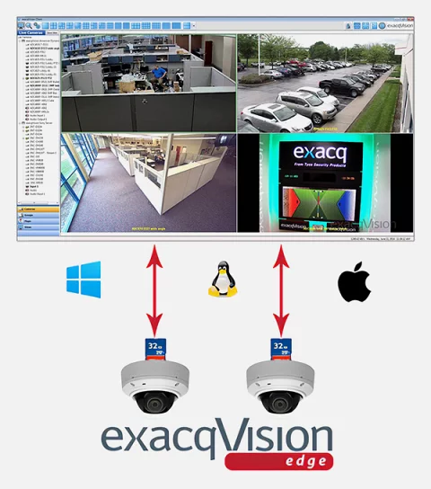

*Ilustración 4 Solución ExacqVision*

**Luxriot Evo:**

Luxriot Evo es un VMS flexible y escalable que ofrece una amplia gama de funciones de videovigilancia.

Utiliza tecnologías como C++, .NET Framework y HTML5 para el desarrollo de su software.

Luxriot ofrece una arquitectura abierta que permite la integración con una variedad de cámaras IP y sistemas de terceros.

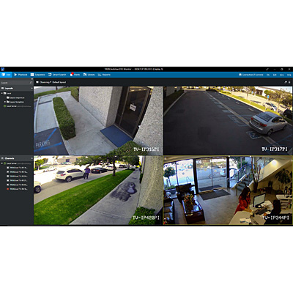

*Ilustración 5 Solución Luxriot*

### **Título 3.**

Incluya un punto al final de un titulillo en línea. Tenga en cuenta que, si corresponde, se pueden incluir párrafos consecutivos con sus propios títulos.

#### ***Título 4.***

Al usar títulos, no omita niveles. Si necesita usar un título 3, 4 o 5 sin texto antes del siguiente título, agregue un punto al final del título y, después, inicie un nuevo párrafo para el subtítulo y su texto. (Apellidos, año)

##### *Título 5.*

Al igual que el resto de las secciones del artículo, las referencias empiezan en su propia página, como se muestra en la página siguiente. Escriba en el texto citas como lo haría con cualquier texto del documento, tal como se muestra al final de este párrafo y del anterior. (Apellidos, año)

Para ver este documento con todo el diseño y el formato, como la sangría francesa, seleccione la pestaña Vista de la cinta de opciones y haga clic en Vista de lectura.

Referencias

Apellidos, Nombre (Año). Título del artículo. *Título del diario*, páginas desde - hasta.

Apellidos, Nombre (Año). *Título del libro.* Nombre de la ciudad: Nombre del editor

Notas al pie

1Agregue notas al pie, si corresponde, en su propia página después de las referencias. En el cuerpo de una nota al pie, como en este ejemplo, se usa el estilo de texto Normal. (Nota: Si elimina esta nota al pie de ejemplo, no se olvide de eliminar también su referencia en el texto. Está al final del párrafo Título 2 de ejemplo de la primera página del contenido del cuerpo de esta plantilla.)

Tablas

Tabla 1

Título de tabla

| Encabezado de columna | Encabezado de columna | Encabezado de columna | Encabezado de columna | Encabezado de columna |
| --- | --- | --- | --- | --- |
| Encabezado de fila | 123 | 123 | 123 | 123 |
| Encabezado de fila | 456 | 456 | 456 | 456 |
| Encabezado de fila | 789 | 789 | 789 | 789 |
| Encabezado de fila | 123 | 123 | 123 | 123 |
| Encabezado de fila | 456 | 456 | 456 | 456 |
| Encabezado de fila | 789 | 789 | 789 | 789 |

Nota: Coloque todas las tablas del documento en una sección de tablas, después de las referencias (y, si corresponde, después de las notas al pie). Use una página nueva para cada tabla e incluya un número de tabla y un título de tabla para cada una, como se muestra en esta página. Todo el texto explicativo aparece en una nota de tabla después de la tabla, como en esta. Use el estilo de tabla o ilustración, disponible en la galería de estilos de la pestaña Inicio, para agregar el espaciado entre la tabla y la nota. Las tablas en el formato de APA pueden usar un interlineado de una línea o de 1,5 líneas. Incluya un título para cada fila o columna, incluso si el contenido parece obvio. Se configuró un estilo de tabla para esta plantilla que cumple con las normas del estilo APA. Para insertar una tabla, seleccione la pestaña Insertar y haga clic en Tabla.

Ilustraciones



Ilustración 1. Incluya todas las ilustraciones en su propia sección, después de las referencias (y, si corresponde, después de las notas al pie y las tablas). Incluya un título numerado para cada ilustración. Use el estilo de tabla o ilustración para agregar fácilmente espaciado entre la ilustración y el título.

Para obtener más información sobre todos los elementos del formato de estilo APA, vea el Manual de estilo de la APA, 6.ª edición.